Руководителям
структурных подразделений УдГУ

ИНФОРМАЦИОННОЕ ПИСЬМО.
Где можно поставить вакцину от коронавируса?
Привиться можно в больницах и поликлиниках, в которых предусмотрены условия для хранения вакцины – холодильник с минусовой температурой. Таких пунктов в республике 41. Вакцинация проходит по записи. Сделать это нужно через регистратуру поликлиники или по номеру горячей линии 122. Прививка бесплатная и добровольная.
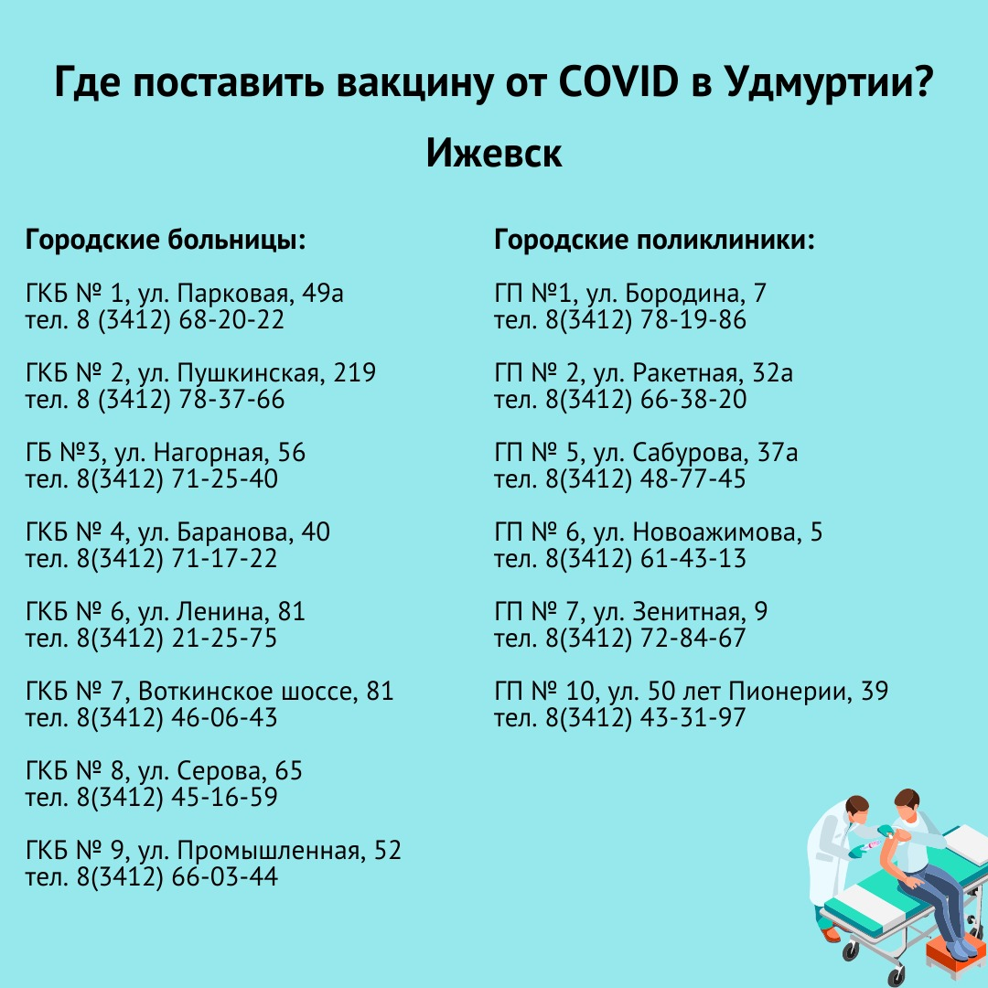
Отдел социальной работы и социальных программ ФГБОУ ВО «УдГУ»

